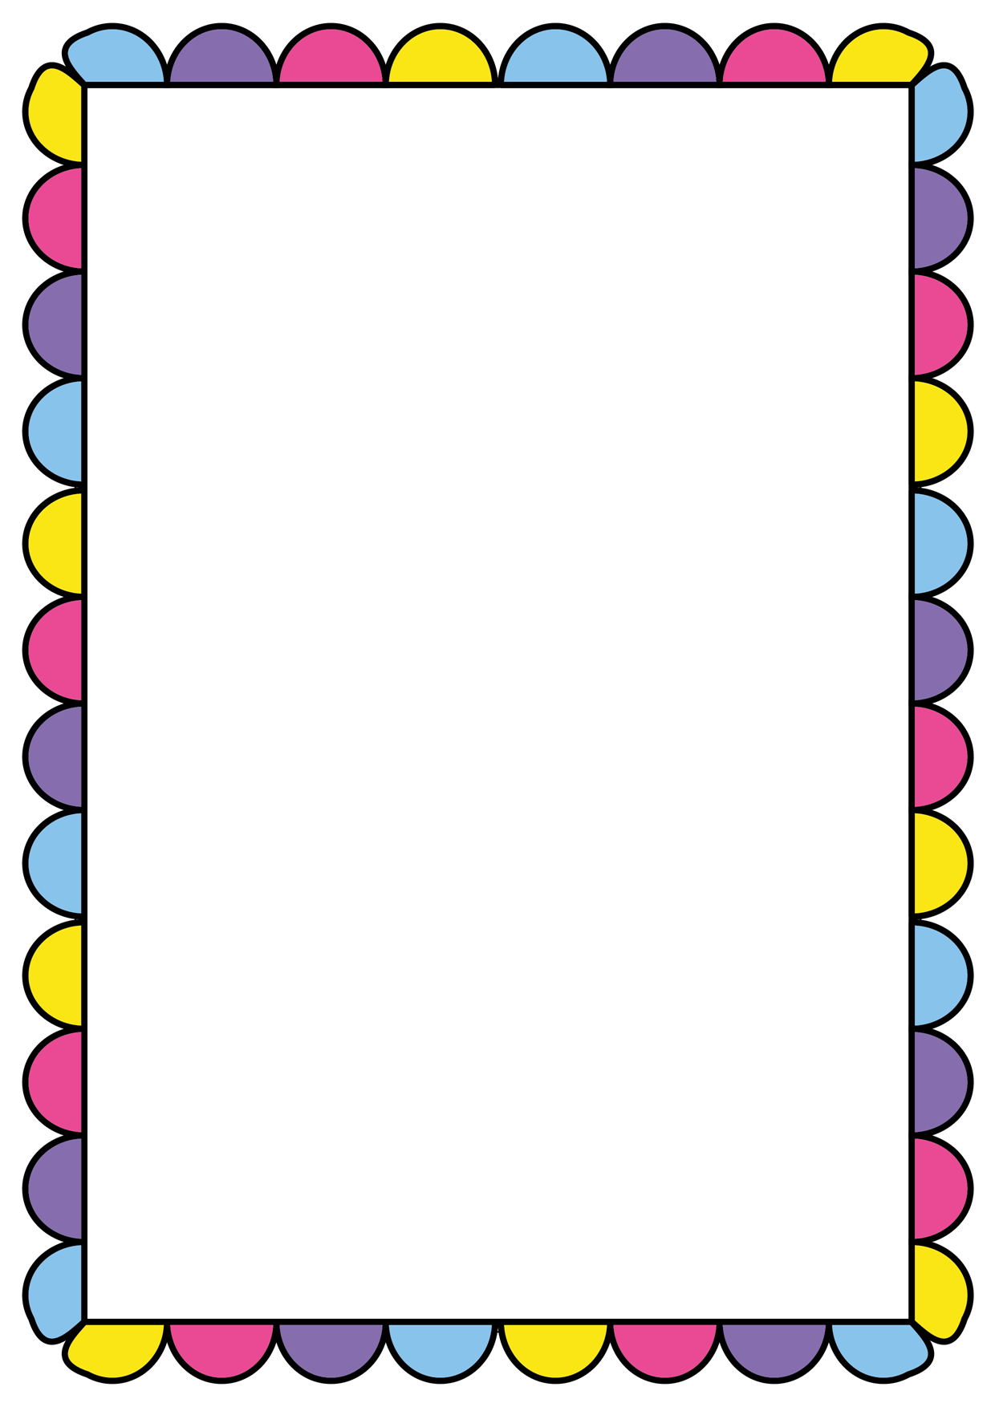ESCUELA NORMAL DE EDUCACIÓN PREESCOLAR LICENCIATURA EN EDUCACIÓN PREESCOLAR CICLO ESCOLAR 2020-2021



PLANEACIÓN Y EVALUACIÓN DE LA ENSEÑANZA Y EL APRENDIZAJE.

MTA: EVA FABIOLA RUIZ PRADIS

IDEAS sobre EVALUACIÓN

VANESSA MERITXELL GIL RODRÍGUEZ

2°SEMETRE SECCIÓN D

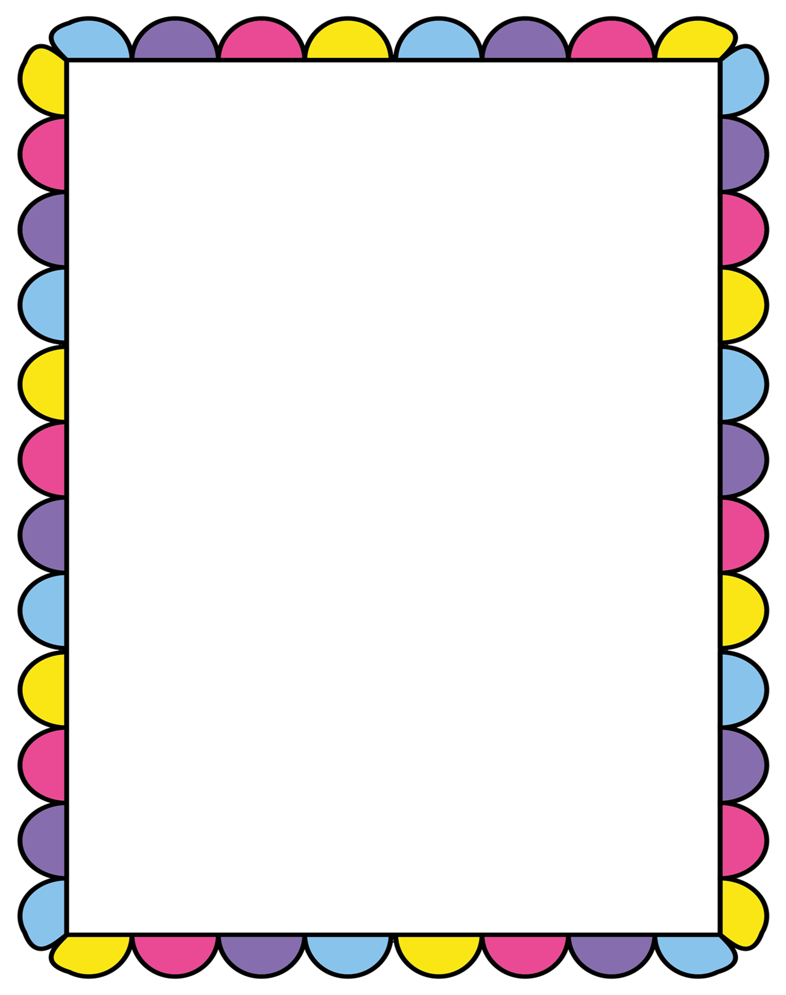ESTRATEGIAS y los INSTRUMENTOS para la EVALUACIÓN

* Rebeca Ani Jovi menciona que para el querer profundizar la evaluación es posible tomar lo emocional y la inclusión
* Deben identificarse puntos importantes como las causas y las áreas de oportunidad.
* Requiere de aspectos como:
* La congruencia: y es que en esto se refiere a que el aprendizaje esperado este establecido conforme a la planeación
* Lo pertinente; se refiere a que en cada momento del diagnostico sea sumativo, a que deje aportes y conocimientos a los pequeños
* Lo medible: esto se refiere a que cada aspecto diferente sea tomado en cuenta con varios materiales de apoyo, tomando en cuenta cada aspecto de cada alumno.
* Requiere de instrumentos que ayuden a recolectar, sistematizar y analizar la información adecuada para la mejora de el aprendizaje hacia los alumnos.
* Para llevar a cabo la evaluación, el docente debe incluir estrategias para cada individuo, en este caso, alumnos.
* Las estrategias pueden ayudar con factores como:
* La estimulación de la autonomía.
* El monitoreo de avances
* La comprobación del nivel de comprensión
* La identificación de necesidades.
* Existen técnicas que ayudan a obtener información del aprendizaje esperado y deben adaptarse de igual forma y asi seleccionar cuidosamente cual es la que mejor se adapte a lo solicitado, las cueles pueden ser:
* Observación: pudiera ser la guía, registro anecdótico, diario, escala de actitudes.
* Desempeño del alumno: preguntas, cuadernos y organizadores gráficos.
* Análisis del desempeño: portafolio, rubrica, lista de cotejo
* Interrogatorio: tipos textuales y tipos orales y escritos.